99大學甄選入學模擬面試
目前多數大學在甄選入學分數的採計上，第一階段學科能力測驗與第二階段指定項目甄試（面試、備審資料、筆試…）佔分比例，大都各佔50%，也就是學生通過學科能力篩選後，除學測分數外，第二階段指定項目甄試部份更形重要，表現出色必能脫穎而出，獲得大學校系之青睞。
因此，為了協助高三同學充分準備面試或口試，增加其臨場應試的能力，輔導室於3月29日至31日共邀請30位在大學任教的校友或家長(其中多位兼具二者身分)撥冗擔任模擬面試委員，舉辦99大學甄選入學模擬面試活動。
感謝校友及家長的熱心協助，竭盡智慧及經驗的給予同學寶貴的意見，也預祝高三同學都能金榜題名。
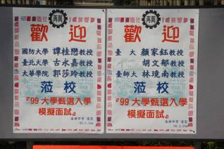 | 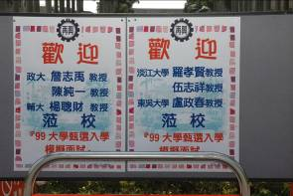
3月29日上午場次歡迎海報 | 3月29日下午場次歡迎海報
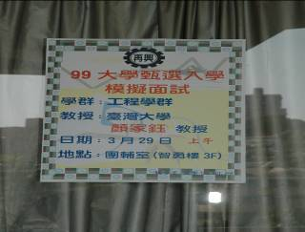 | 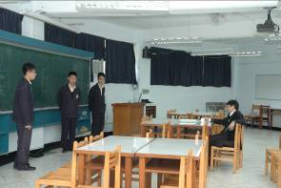
工程學群模擬面試 | 臺灣大學顏家鈺教授
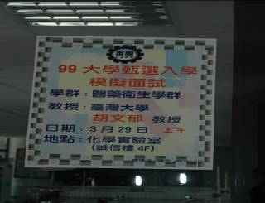 | 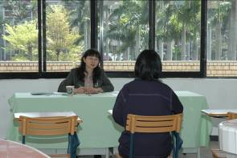
醫藥衛生學群模擬面試 | 臺灣大學胡文郁教授
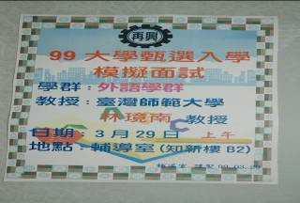 | 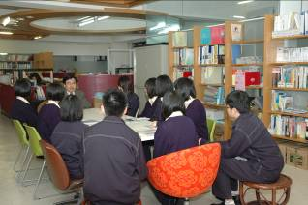
外語學群模擬面試 | 臺師大林璄南教授
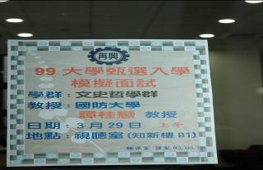 | 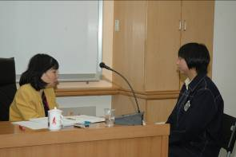
文史哲學群模擬面試 | 國防大學譚桂戀教授
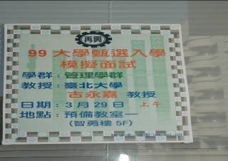 | 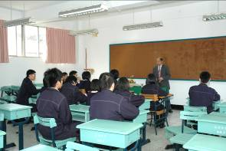
管理學群模擬面試 | 臺北大學古永嘉教授
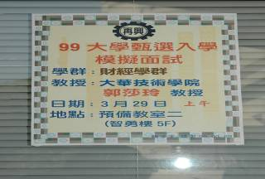 | 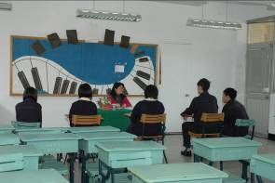
財經學群模擬面試 | 大華技術學院郭莎玲教授
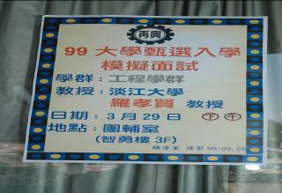 | 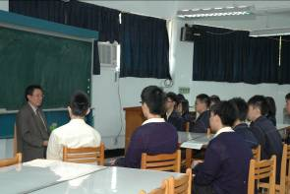
工程學群模擬面試 | 臺北市交通局羅孝賢局長
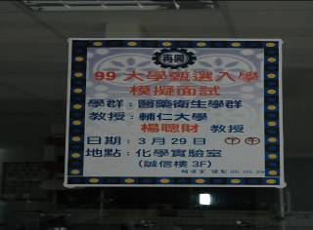 | 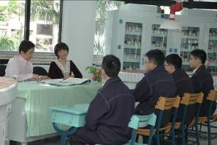
醫藥衛生學群模擬面試 | 輔仁大學楊聰財教授伉儷
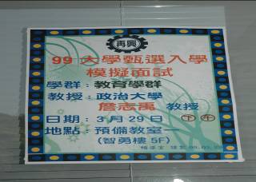 | 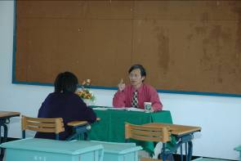
教育學群模擬面試 | 政治大學詹志禹院長
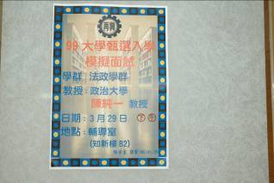 | 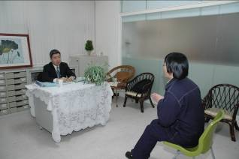
法政學群模擬面試 | 政治大學陳純一教授
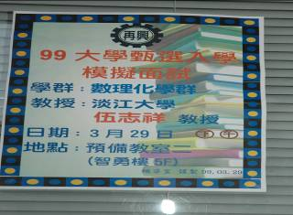 | 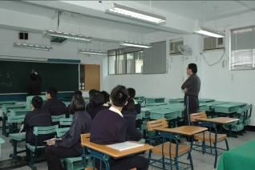
數理化學群模擬面試 | 淡江大學伍志祥教授
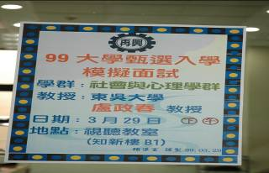 | 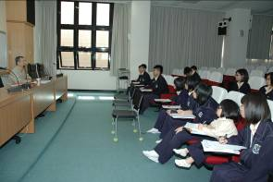
社會與心理學群模擬面試 | 東吳大學盧政春教授
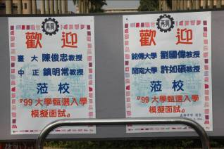 | 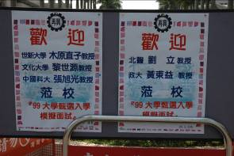
3月30日上午場次歡迎海報 | 3月30日下午場次歡迎海報
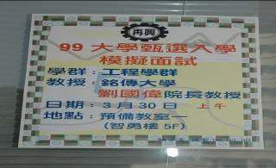 | 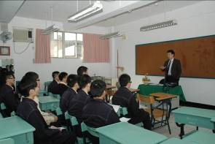
工程學群模擬面試 | 銘傳大學劉國偉院長
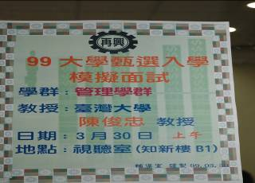 | 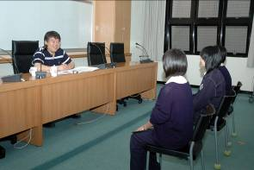
管理學群模擬面試 | 臺灣大學陳俊忠教授
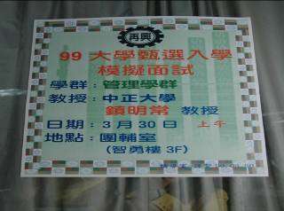 | 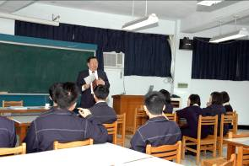
管理學群模擬面試 | 中正大學鎮明常教授
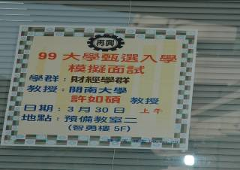 | 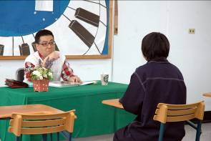
財經學群模擬面試 | 開南大學許如碩教授
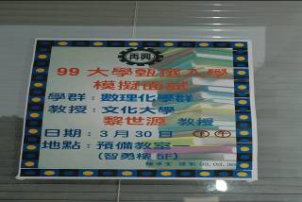 | 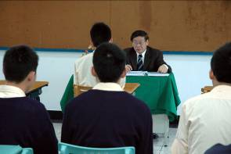
數理化學群模擬面試 | 文化大學黎世源教授
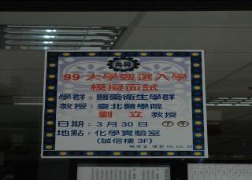 | 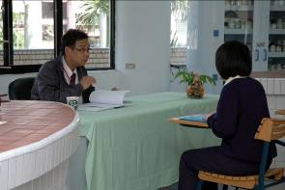
醫藥衛生學群模擬面試 | 臺北醫學院劉立資訊副院長
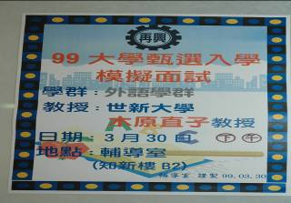 | 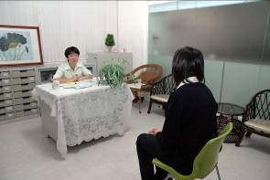
外語學群模擬面試 | 世新大學木原直子教授
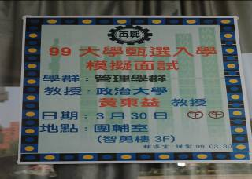 | 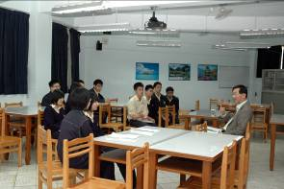
管理學群模擬面試 | 政治大學黃東益教授
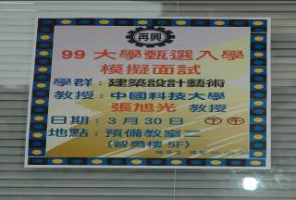 | 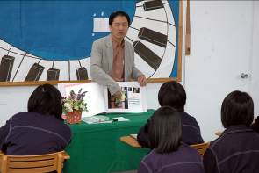
建築、藝術與設計學群模擬面試 | 中國科技大學張旭光教授
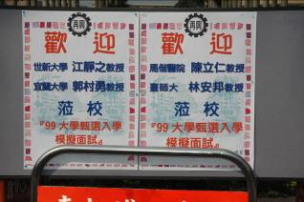 | 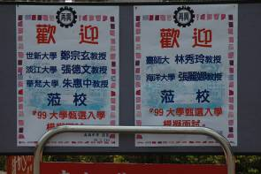
3月31日上午場次歡迎海報 | 3月31日下午場次歡迎海報
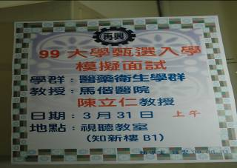 | 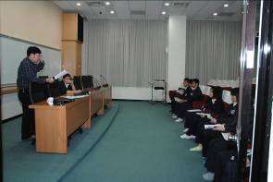
醫藥衛生學群模擬面試 | 家長會長-馬偕醫院陳立仁醫師
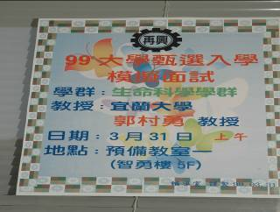 | 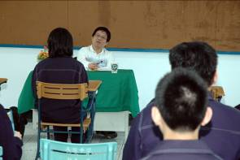
生命科學學群模擬面試 | 宜蘭大學郭村勇教授
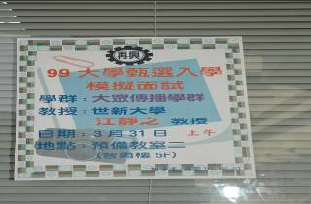 | 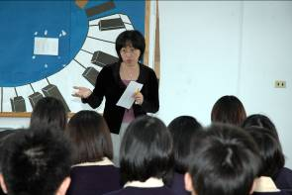
大眾傳播學群模擬面試 | 世新大學江靜之教授
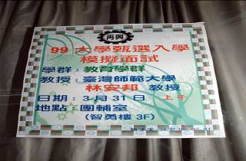 | 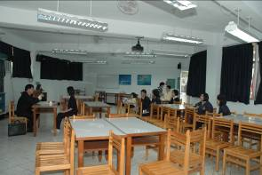
教育學群模擬面試 | 臺師大校長主秘林安邦教授
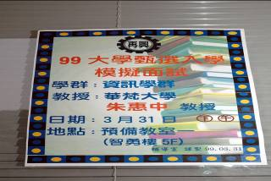 | 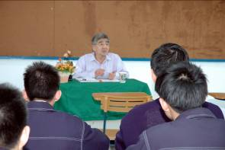
資訊學群模擬面試 | 華梵大學朱惠中教授
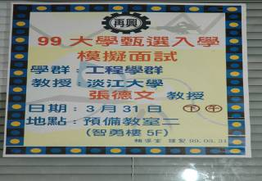 | 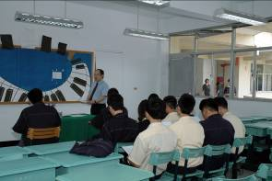
工程學群模擬面試 | 淡江大學張德文教授
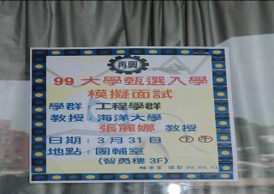 | 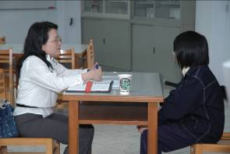
工程學群模擬面試 | 海洋大學張麗娜教授
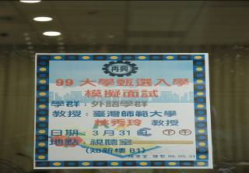 | 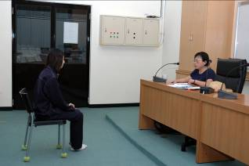
外語學群模擬面試 | 臺師大林秀玲教授
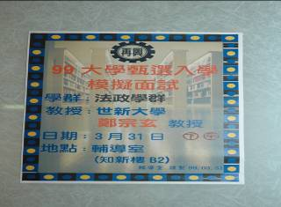 | 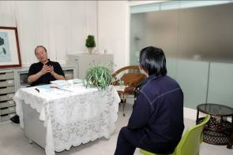
法政學群模擬面試 | 世新大學鄭宗玄教授
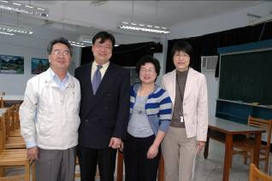 | 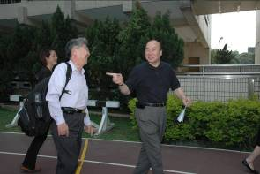
葉前校長歡迎林安邦校友返校  指導學弟妹們 | 朱惠中教授與鄭宗玄教授  多年老友意外在再興重逢
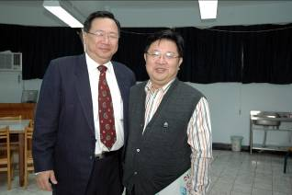 | 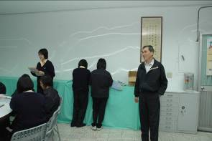
鎮明常教授與當年高中數學老師林哲新老師相見歡 | 朱校長巡視模擬面試等待區  為高三同學加油打氣

